DIOS NOS TRATA CON MISERICORDIA
(Lc. 1,54)

Canto: Mira que estoy a la puerta y llamo (Hna Glenda)

Monición inicial
Voz 1. Estamos aquí porque Dios nos quiere y nos llama a la conversión. Su amor, su ternura, su misericordia nos llaman, especialmente en este tiempo de Cuaresma, porque El perdona siempre y espera siempre. Esta certeza nos mueve a celebrar el amor inmenso de Dios y a responderle asumiendo también nosotros sus mismos sentimientos de ternura y misericordia. Acortemos en esta Cuaresma las distancias entre Dios y nosotros, entre nosotros y los hermanos.
Dios siempre nos espera. Dios siempre nos perdona

Voz 2: En este AÑO DE LA MISERICORDIA el Papa Francisco nos invita a tocar con propia mano las periferias existenciales, que con frecuencia el mundo moderno dramáticamente crea. ¡Cuántas situaciones de precariedad y sufrimiento existen en el mundo hoy! Cuántas heridas sellan la carne de muchos que no tienen voz porque su grito se ha debilitado y silenciado a causa de nuestra indiferencia, porque es más fácil vivir cómodamente que salir de nuestra zona de confort para hacer de nuestro mundo un mundo más humano.

Voz 1. El Papa al iniciar, el pasado 8 de diciembre de 2015 el Año de la Misericordia abrió la puerta santa. Hoy nosotros estamos invitados a abrir la puerta de nuestro corazón, cerrada muchas veces por el egoísmo, la indiferencia y la pereza espiritual… Quitemos cerrojos y dejemos que Dios entre a sanar con su ternura y misericordia el mal que acecha nuestro corazón.

(se sugiere una pequeña dramatización: “El mimo que restauró su corazón)

https://www.youtube.com/watch?v=F73McmeU_bw

(música para interiorizar)

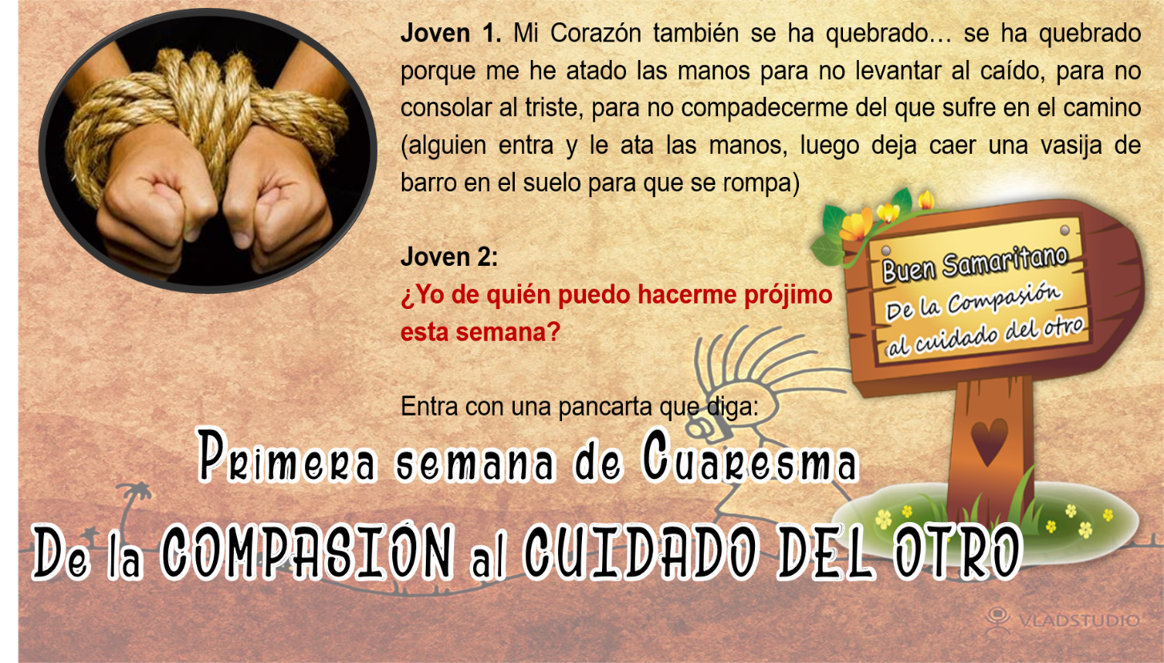
Salen algunos jóvenes al escenario proponiendo el trabajo de cuaresma.
El perdón es un don gratuito que Dios no ofrece El perdón es un don gratuito que Dios no ofrece

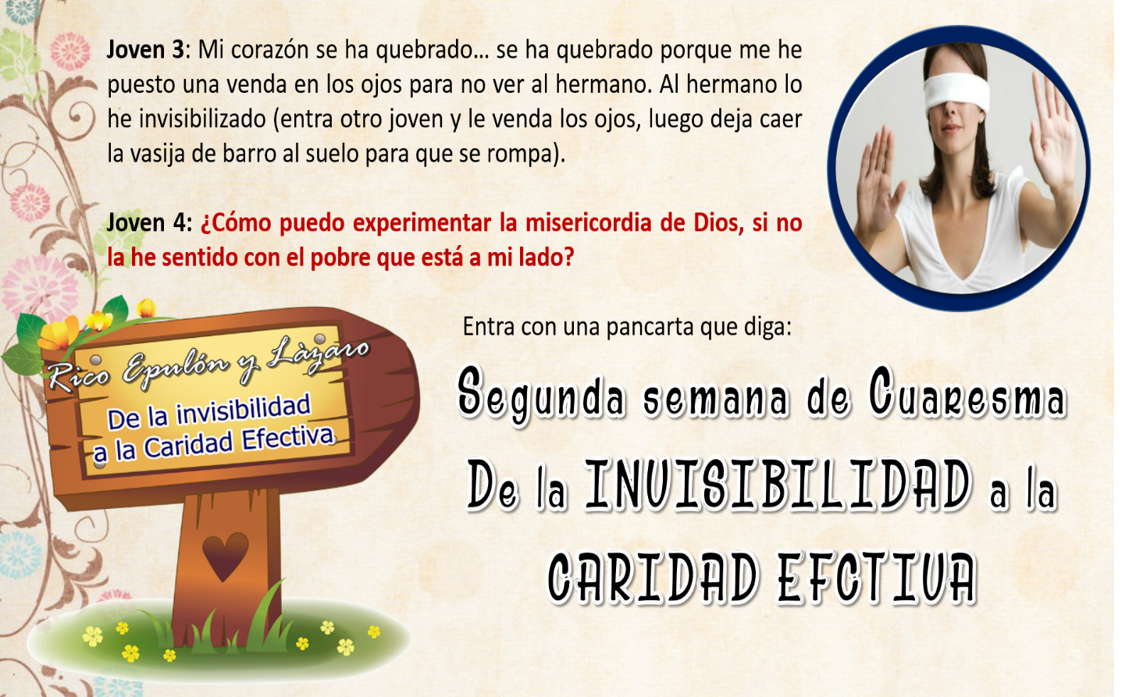
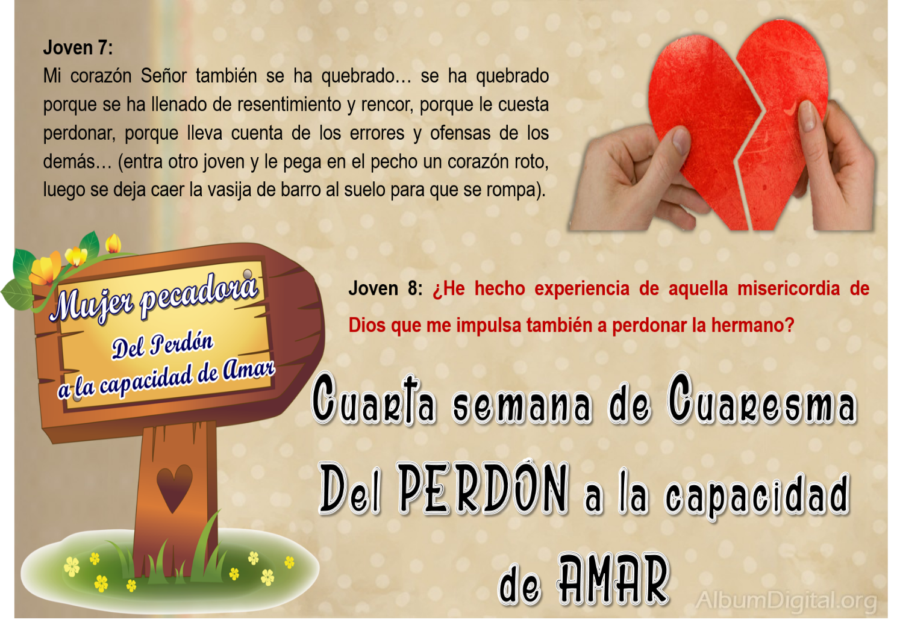
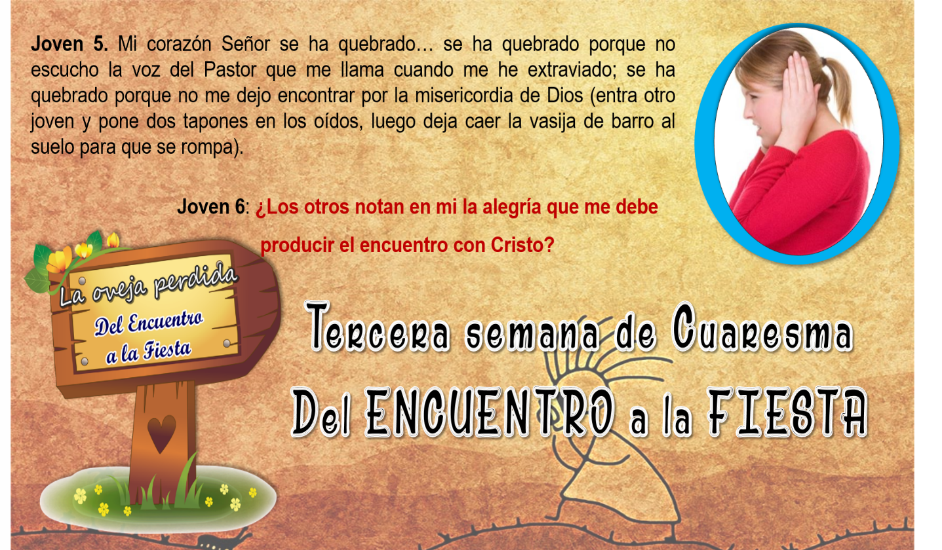
Dios siempre nos espera. Dios siempre nos perdona

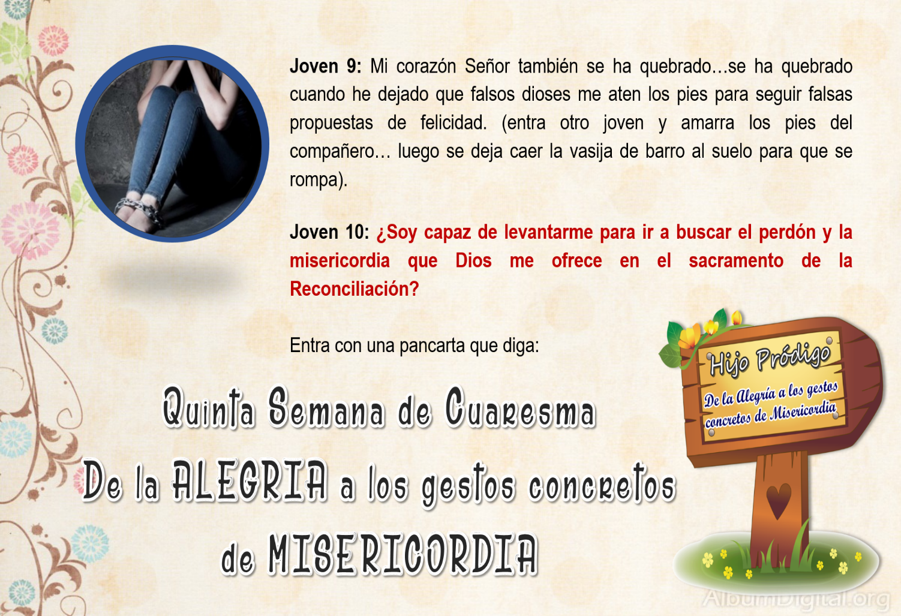
Misericordiosos como el Padre Misericordiosos como el Padre

(Quedan en el escenario los 5 jóvenes y los 5 carteles correspondientes a la propuesta espiritual de cada semana de Cuaresma)

Canción: Su Misericordia de María Juliana (https://www.youtube.com/watch?v=qGFd8rOWjhE)

Palabra de Dios:
Cuando Jesús se fue de allí, vio a un hombre llamado Mateo, sentado en la oficina de los tributos, y le dijo: ¡Sígueme! Y levantándose, le siguió. Y sucedió que estando El sentado a la mesa en la casa, he aquí, muchos recaudadores de impuestos y pecadores llegaron y se sentaron a la mesa con Jesús y sus discípulos. Y cuando vieron esto, los fariseos dijeron a sus discípulos: ¿Por qué come vuestro Maestro con los recaudadores de impuestos y pecadores? (Mateo 9:9-11)
El Señor les contestó de una manera muy particular: “Los que están sanos no tienen necesidad de médico, sino los que están enfermos. Más id, y aprended lo que significa: “misericordia quiero y no sacrificio”; porque no he venido a llamar a justos, sino a pecadores” (Mateo 9:12-13).

Voz 1: En esta Cuaresma Dios nos pide MISERICORDIA y no sacrificios. De nada valen las renuncias externas si nuestro corazón no se llena de esa capacidad de sentir compasión por el otro, y dolor ante las necesidades y sufrimientos de los menos favorecidos.

La MISERICORDIA puede manifestarse de diversas formas, sea por medios materiales como dar albergue, dar de comer, dar de beber, vestir al que no tiene, entre otros y, por medios espirituales por ejemplo enseñar, dar buenos consejos, consolar al que este triste, rogar a Dios por el bienestar de los seres humanos…

Voz 2: Para que nuestro corazón se parezca cada vez más al corazón misericordioso del padre, el papa Francisco nos regala un remedio espiritual en este año Jubilar: La MISERICORDINA. Se trata de 40 cápsulas que contienen 40 prácticas de Misericordia para vivir con mayor consciencia el tiempo de Cuaresma.

A partir del Miércoles de Ceniza y durante toda la Cuaresma, se debe empezar la jornada abriendo la cápsula correspondiente a la semana de Cuaresma que se está viviendo. Después se debe tomar la firme resolución de ponerla en práctica durante el día. De esta manera tu corazón se irá pareciendo cada vez más al corazón misericordioso del Padre.
Voz 3: Otro símbolo que nos acompañará en estos 40 días y durante todo el año es la cruz. De la cruz nace la MISERICORDIA de DIOS PADRE. El recibirla junto con la imposición de la ceniza te recordará el compromiso de adquirir los mismos sentimientos del CORAZÓN DE CRISTO y asumir los mimos gestos de misericordia que hacía Jesús con quien estaba a su lado.
Misericordia quiero, no sacrificios Misericordia quiero, no sacrificios

Imposición de la ceniza. (se entrega la Misericordina y la cruz)
Se finaliza rezando todos la Oración para el año de la Misericordia

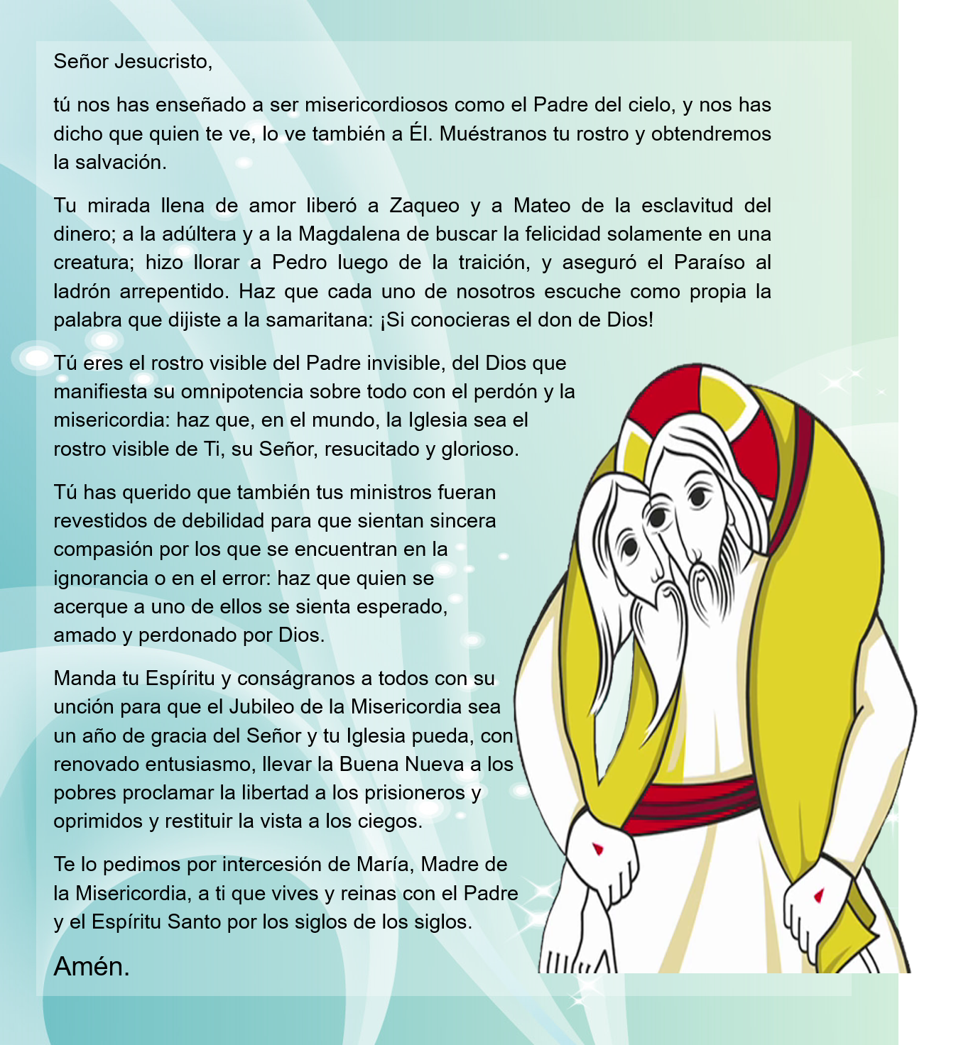
Misericordia quiero, no sacrificios Misericordia quiero, no sacrificios

Envío.
Hna: Vayamos ahora con la cruz de Cristo y con la medicina espiritual que nos propone el papa Francisco a llenar nuestras jornadas de muchos gestos de ternura y misericordia.
¡Somos cristianos,
Discípulos misioneros de Jesús…. se nos tiene que notar!
Canción penitencial:

